Руководство по выбору аудио источника
Для воспроизведения аудио потока в любой программе и получения воспроизводимого аудио потока на вход цветомузыкальной программы вы можете использовать встроенный звуковой микшер Windows. Для этого установите микшер как устройство по умолчанию.
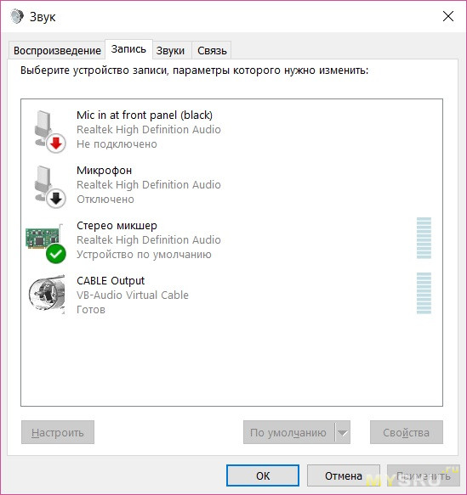
При этом аудио потоки со всех программ будут направляться на микшер. В свойствах микшера укажите прослушивать на _(выберите ваше устройство)_. Например: динамики ПК. Порядок настройки показан на рисунках ниже.
Если в устройствах записи у вас отсутствует микшер проверьте, что в устройствах записи разрешено отображение отключённых и не отсоединённых устройств. Если и после этого микшер в устройствах не появился, найдите производителя ваших звуковых устройств (карт), скачайте с сайта производителя драйвера и установите их.

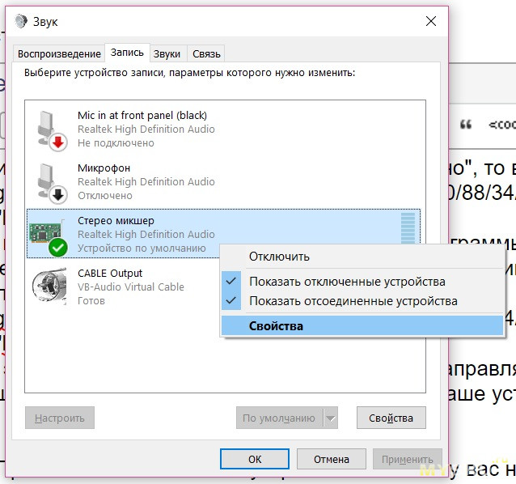
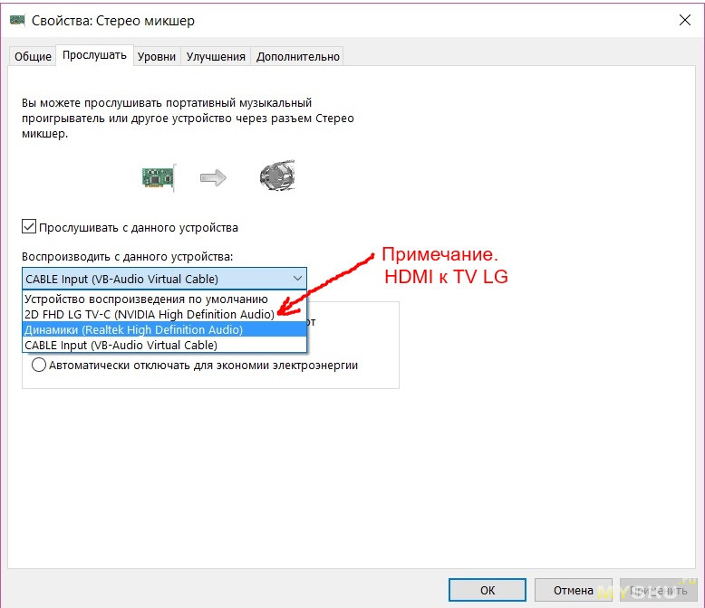
Примечание. При выборе в микшере некоторых устройств для воспроизведения в программу «CMU.EXE» звуковой поток может не передаваться. Например у меня при выводе c микшера звукового потока на телевизор TV LG (подключён к ноутбуку по HDMI) в программе «CMU.EXE» микшер выбирается, но цветомузыка не работает, то есть аудио поток не поступает в программу.
Я использую другой вариант подключения.

Мой вариант подключения с использованием ITUNES, airPlay и виртуального аудио кабеля.
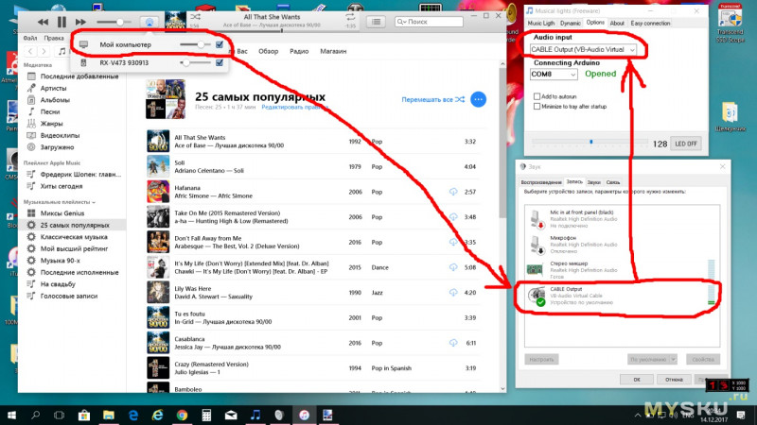
Почему я использую виртуальный аудио кабель (устройство по умолчанию). Если я в данной конфигурации на ПК в качестве устройства по умолчанию поставлю микшер, то у меня звук кроме устройства airPlay и программы подаётся ещё и на динамики ноутбука. Попытки выключить динамики или уменьшить громкость, вызывают уменьшение уровня сигнала в программе «CMU.EXE» или отключение аудио потока.
В общем случае программа «CMU.EXE» позволяет выбрать любой подключённый и разрешённый в настройках звуковых устройств персонального компьютера источник.
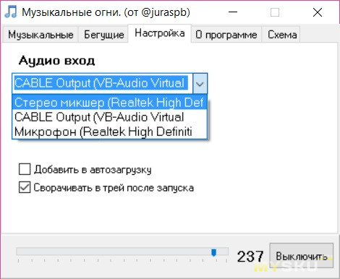

Что делать если вы не нашли в списке аудио входов ваше устройство.
1. Убедитесь что устройство подключено физически. (правильно подключены все кабели)
2. Проверьте в настройках устройств записи персонального компьютера что ваше устройство не отключено. Для этого кликнем правой кнопкой мыши на пиктограмме динамика в правом нижнем углу рабочего стола Windows. Во всплывающем меню выбираем пункт «Записывающие устройства».
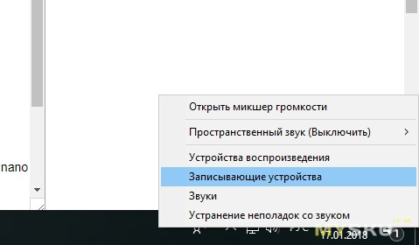
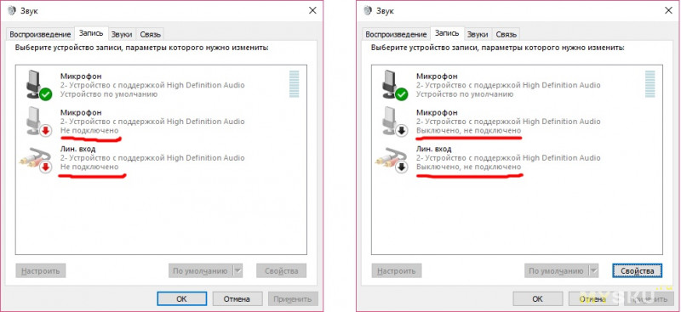
Проверяем.
Состояние входа «Не подключено», левое окно, означает что устройство не подключено физически. Проверьте правильность подключения и состояние своих соединительных проводов.
Состояние входа «Выключено, не подключено», правое окно, означает что устройство отключено программно. Включите устройство записи в настройках звуковых устройств персонального компьютера.
